# 準備資料

### 下載相關Code

Gitlab : <https://gitlab.com/cmuh-fl/harmonia.git>

如果無法下載，根目錄有一個 harmonia.zip ，可以使用。

# 建立相關Docker Image

### 前往資料夾根目錄

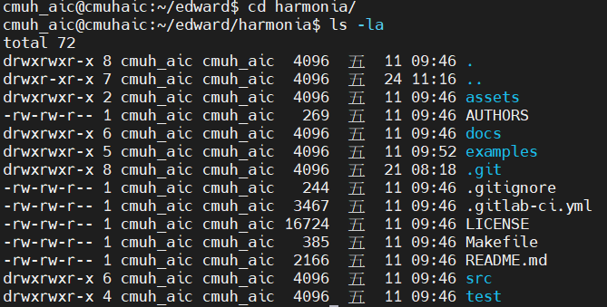

### 建立docker image “harmonia/operator”

輸入指令: make all  
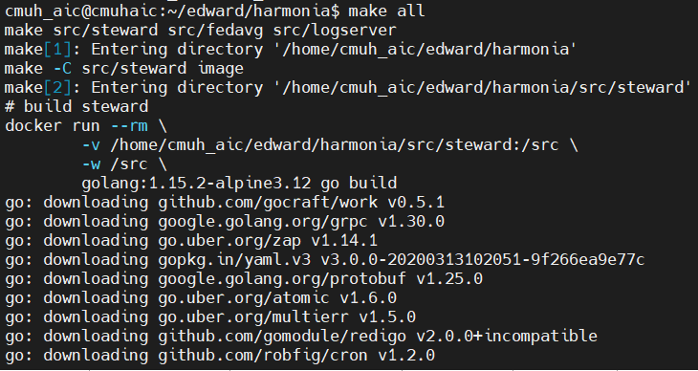 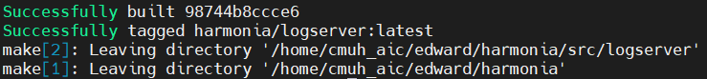

### 建立 Edge 需要的image

1. 前往 ./example/edge 資料夾



1. Generate gRPC Python Modules

指令: make -C ../../src/protos python_protos



1. 建立 edge 的 docker image

指令:  
cp -pv ../src/protos/python_protos/* edge

docker build -t mnist_edge edge

p.s.這邊結束後請先接”外網取代方案”

# 修改文件

以下使用10.24.211.111、161兩台伺服器示範

### 更改gitea_setup.sh

將 webhook 的 URL 做以下更改:

* edge1:9080 => 10.24.211.161:9082
* edge2:9080 => 10.24.211.111:9080
* logserver:9080 => 10.24.211.161:9081
* aggregator:9080 => 10.24.211.161:9080

或者在建立repository後，前往gitea設定:

1. 選取儲存庫

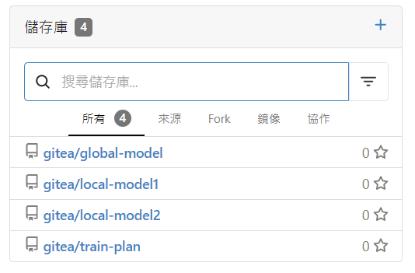

1. 點擊設定

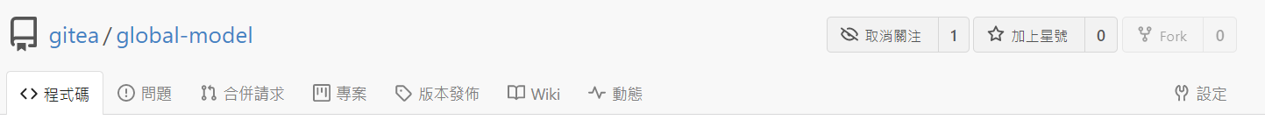

1. 點擊Webhook

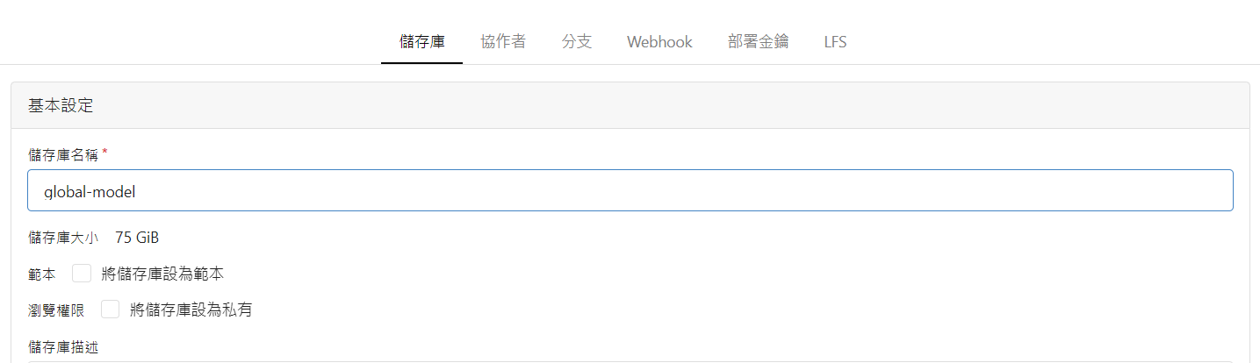

1. 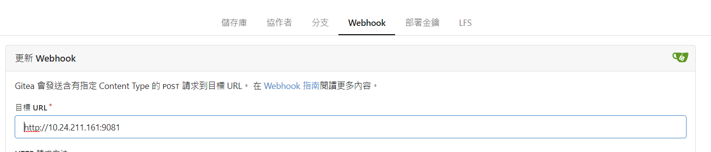設定URL

### 更改所有 ./ docker_deployment/*/[ docker-compose.yml, config.yml]

Edge2

* docker-compose.yml

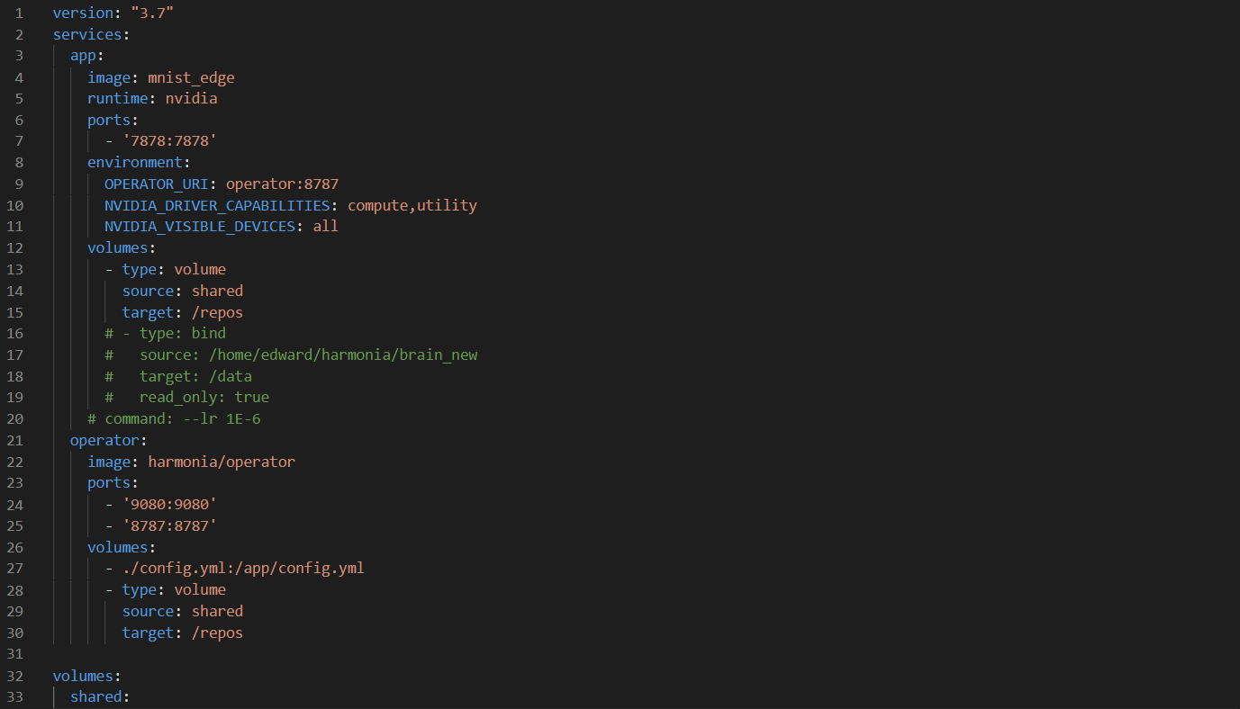

* config.yml

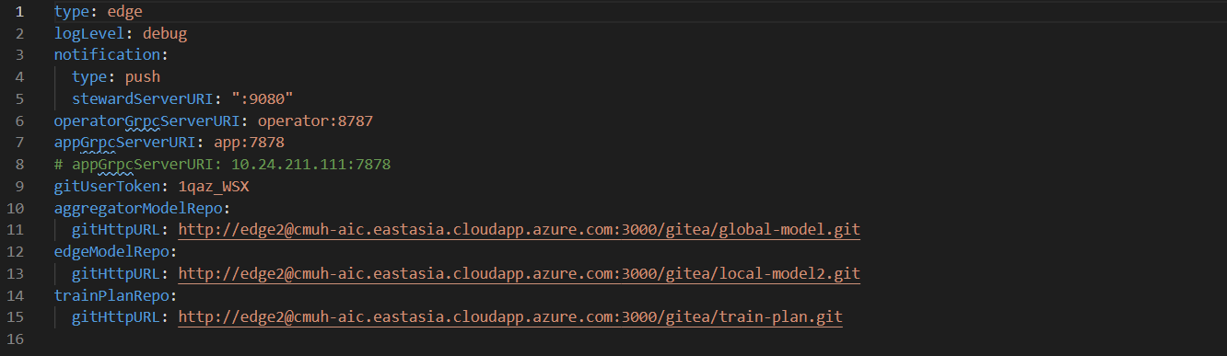

詳細見Readme.md

# 部屬Docker

### 部屬Gitea

1. 部屬gitea的docker

指令:  
docker run -d \

--env LFS_START_SERVER=true \

--env INSTALL_LOCK=true \

--env ROOT_URL=http://10.24.211.161:3000 \

--publish 3000:3000 \

--name gitea \

gitea/gitea

1. 進行gitea之設定  
   指令:  
   docker cp ./gitea_setup.sh gitea:/gitea_setup.sh

docker exec gitea bash /gitea_setup.sh

Including creates

* + - admin account: gitea (password: password)
    - user accounts: aggregator edge1 edge2 logserver
    - repositories: train-plan global-model local-model1 local-model2
    - repository permissions: TODO
    - webhooks:
      * train-plan to http://10.24.211.161:9080 http://10.24.211.161:9082 http://10.24.211.111:9080
      * global-model to http://10.24.211.161:9082 http://10.24.211.111:9080 http://10.24.211.161:9081
      * local-model1 to http://10.24.211.161:9080 http://10.24.211.161:9081
      * local-model2 to http://10.24.211.161:9080 <http://10.24.211.161:9081>

### 2. Push 預訓練模行至global-model

指令:  
docker network connect bridge gitea

git clone http://gitea@localhost:3000/gitea/global-model.git

pushd global-model

git commit -m "pretrained model" --allow-empty

git push origin master

popd

rm -rf global-model

### 部屬Aggregator, Edge, Logserver

* 10.24.211.161

指令:

pushd aggregator

docker-compose up -d

popd

pushd edge1

docker-compose up -d

popd

pushd logserver

docker-compose up -d

popd

* 10.24.211.111

指令:

pushd edge2

docker-compose up -d

popd

### Push train-plan 來觸發聯邦學習

指令:

git clone http://gitea@localhost:3000/gitea/train-plan.git

pushd train-plan

cat > plan.json << EOF

{

"name": "MNIST",

"round": 10,

"edge": 2,

"EpR": 1,

"timeout": 86400,

"pretrainedModel": "master"

}

EOF

git add plan.json

git commit -m "train plan commit"

git push origin master

popd

rm -rf train-plan

### 確認運行裝況

指令: docker logs -f edge1_app_1

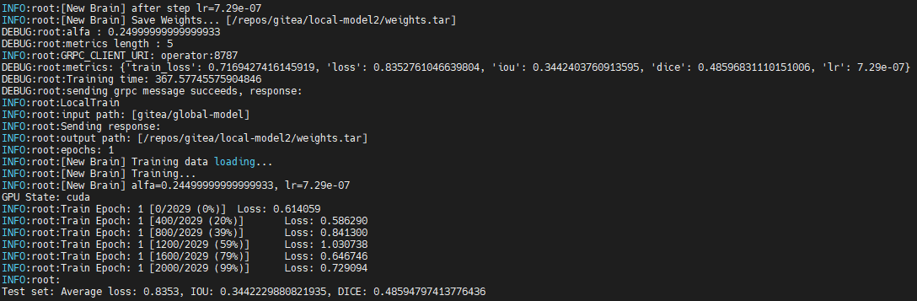

### 模型儲存於Gitea

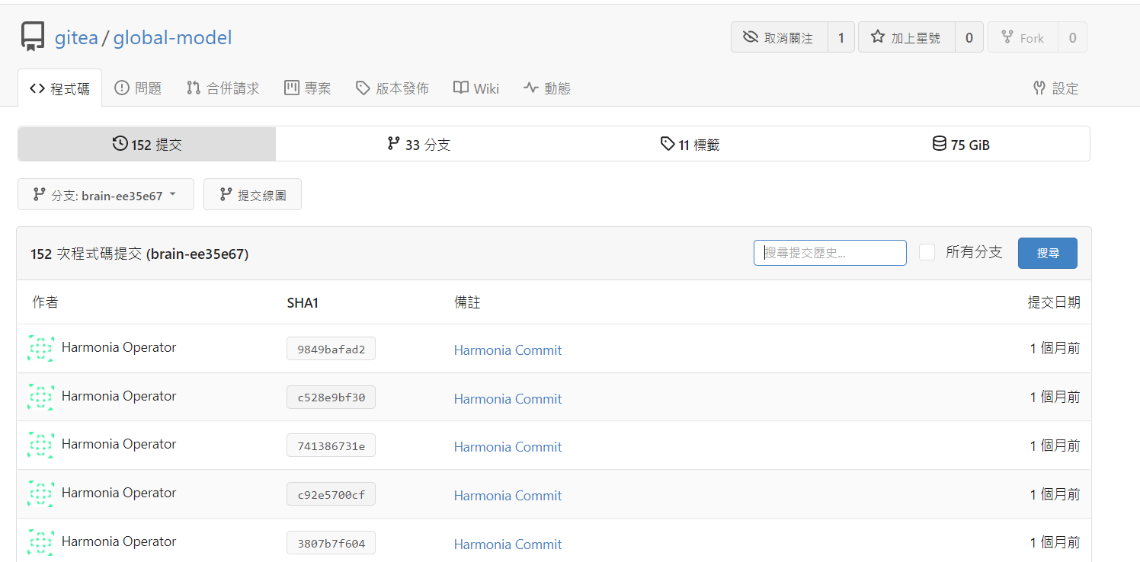

### 可以使用tensorboard查看訓練狀況

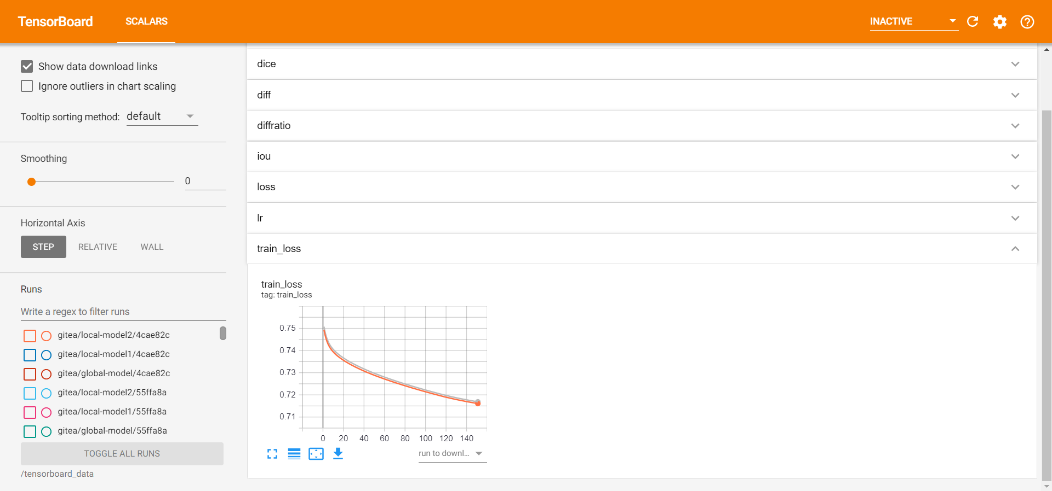

# 備註

如果有不清楚的指令可以看Readme.md

Gitea: <http://[host]:3000>

Tensorboard: <http://[host]:6006>